**Homilie – Goede Vrijdag *(Avonddienst)*  29.03.2024** *Jesaja 52, 13 - 53, 12 / Johannes 18, 1 – 19, 30*

We hebben het hele verhaal gehoord, over die laatste nacht en dag van het leven van Jezus. Aanvankelijk leek alles nog min of meer normaal. Jezus had het paasmaal gegeten met zijn leerlingen en ze gingen naar buiten, de stad uit, een rustige plek opzoeken om te bidden. Maar toen begon het.

Het was natuurlijk allang begonnen. Jezus wist heel goed wat er zou gaan gebeuren en de leerlingen eigenlijk ook, al kon je hopen tegen beter weten in. Het leven van Jezus zou op een einde lopen. Het net dat rondom Hem gespannen was, klapte dicht toen Judas, de soldaten en de knechten van de hogepriesters bij de olijfgaard arriveerden en Jezus arresteerden.

Jezus wilde geen verzet plegen. Toen Petrus dat wel deed, maande Hij zijn leerling om op te houden. Hij wilde op het moment dat zijn zending zou aflopen, doorgaan met wat Hij altijd gedaan had: de weerloze overmacht van God belichamen. En Jezus liet het zien: God kun je arresteren, maar alleen met trillende handen en knikkende knieën. Je kunt God een klap in z'n gezicht geven, maar alleen met het schaamrood op je kaken. Je kunt God voor het gerecht slepen, ondervragen, uitjouwen, geselen, bespotten, ter dood veroordelen, aan het kruis slaan en bij dat alles het idee hebben dat je voortreffelijk werk verricht hebt, maar je brengt God niet van de wijs. Hij volbrengt wat Hij wil volbrengen en geeft zijn geest aan wie Hij wil. Wat je hebt willen doden, blijkt daarna juist levender dan ooit.

Dat laatste hebben we vandaag nog niet gehoord, maar dat weten we wel van horen zeggen. En daar vertrouwen we op in deze dagen, tot morgenavond of zondagmorgen vroeg als Pasen aanbreekt.

In het lange lijdensverhaal van vandaag, is het gesprek tussen Jezus en Pilatus een speciaal moment. Precies hier botst de manier waarop Jezus macht wil uitoefenen met de manier waarop dat in onze wereld gewoonlijk gaat. *‘Mijn koninkrijk is niet van deze wereld’*, vat Jezus het bondig samen. Hier blijven wij met een levenslang ongemak zitten, want hier nodigt Jezus ons als zijn navolgers uit om ons te onderscheiden van de wereld, waar we tegelijk toe behoren en waarin we geworteld zijn.

Het is boeiend om te zien hoe Pilatus en de Joodse leiders elkaar vliegen afvangen in hun poging om te profiteren van de nu gevangen Jezus. De leiders willen van Hem af, want Hij is een bedreiging geworden en Hij maakt het volk te onrustig met zijn ideeën. Pilatus is ten slotte bereid hun daarin tegemoet te komen, maar dan moeten ze wel hun trouw aan het Romeinse gezag bevestigen. En dat doen ze: *‘We hebben geen andere koning dan de keizer!’* Daarmee is Pilatus tevreden, en hij levert Jezus aan hen over om Hem te laten kruisigen.

Zo werkt het machtsspel in de koninkrijken die wél van deze wereld zijn. Daarbij wordt in de eerste plaats gekeken naar de anderen die je de macht betwisten, en niet naar wie daar het slachtoffer van worden, zoals in dit geval Jezus.

In zijn gesprek met Pilatus zegt Jezus niet alleen hoe Hij niet wil zijn – niet van deze wereld – Hij zegt ook wat Hij wél wil en steeds gedaan heeft: *‘Ik ben op de wereld om van de waarheid te getuigen, en wie die waarheid is toegedaan luistert naar Mij.’* De waarheid van Jezus bestaat niet uit leerstellingen. Hij heeft geen theorie, Hij heeft een praktijk van leven, Hij leeft zijn waarheid voor, in zijn verbondenheid met andere mensen, speciaal met mensen waar anderen niets van willen weten; en in verbondenheid met zijn Vader.

In het lijdensverhaal van vandaag is het Jezus zelf waar anderen niet van willen weten. Pilatus niet, de Joodse leiders niet, zelfs zijn eigen leerlingen niet, Petrus voorop. Die zegt zelfs letterlijk: *‘Ik ken Hem niet, ik hoor niet bij Hem.’* Onder het kruis zijn er uiteindelijk toch enkelen die wél van Jezus willen weten: de drie Maria’s en de leerling van wie Jezus speciaal hield. Zij vormen met de Gekruisigde op het eind, een beetje geïmproviseerd, dat koninkrijkje waar Jezus zijn hele leven over had gesproken, maar wat Hij vooral had voorgeleefd. Dat deed Hij tot het laatst toe. Het was het begin van een koninkrijk dat over zijn dood heen doorgegroeid is, dat niet van deze wereld is, maar wel midden in deze wereld bestaat. De mensen van dit koninkrijk zijn niet bang om bij de verliezers te horen, ook al laat verder iedereen die in de steek. Zij houden de hand vast van wie dat nodig hebben, dat is het enige dat belangrijk is. Laten we ons welkom voelen om ons bij hen aan te sluiten.

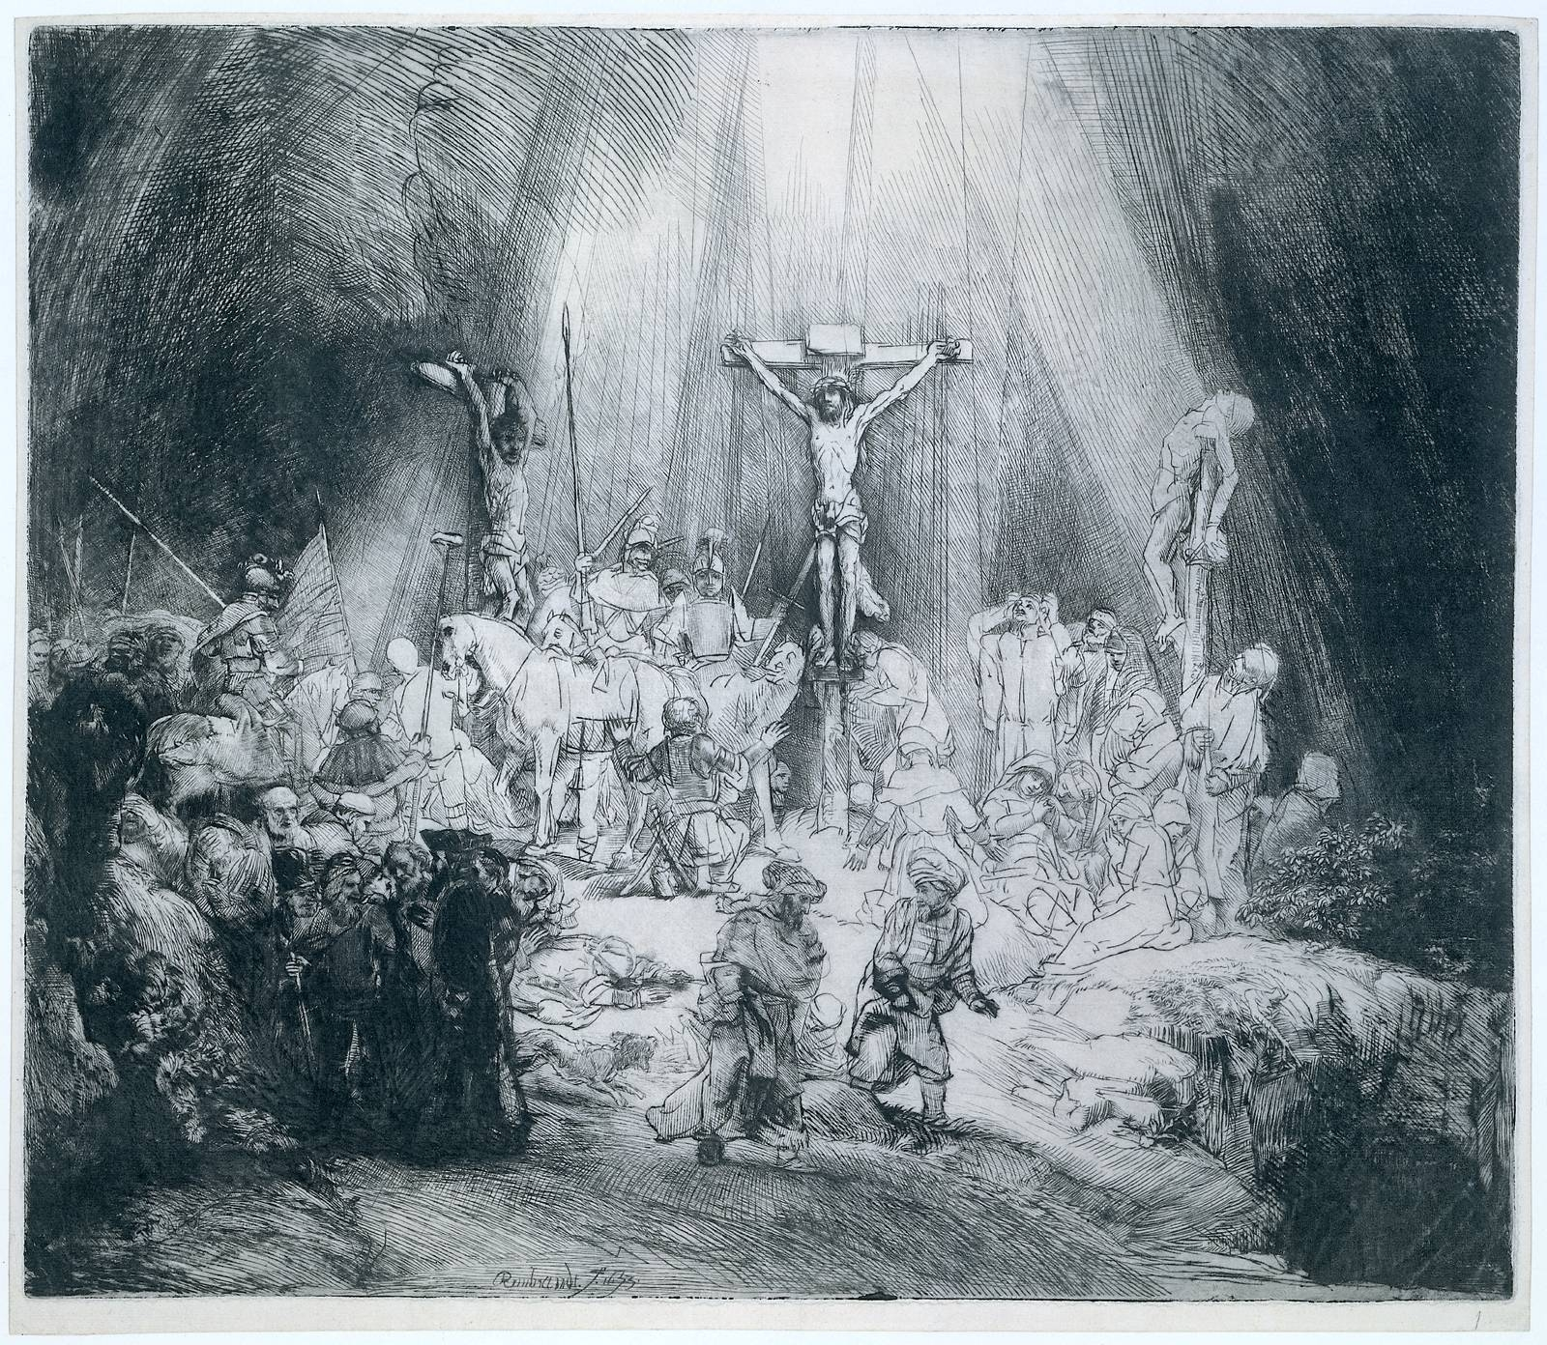

*‘Golgotha’, Rembrandt van Rijn*

*Jan Verheyen – Lier.*

*Goede Vrijdag – 29.03.2024*

*(Inspiratie: o.a. Tijdschrift voor verkondiging, Jg. 96 nr. 2, maart/april 2024)*